Золотарева Наталья Владимировна
учитель МКОУ «Кукуйская ООШ № 25»
д. Кукуй Ефремовского района Тульской области

Классный час «Поговорим о вежливости»

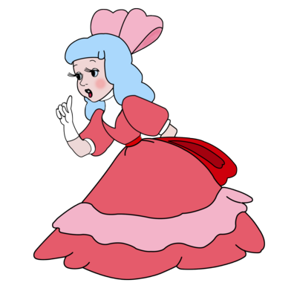

2014

Цель: воспитание культуры общения учащихся, доброжелательности, умения дарить тепло и доброту.
Учитель. Как стать вежливым? Это очень просто. Для этого нужно пользоваться словами, от которых всем становится радостнее и теплее на душе. Вы спросите: а как же тогда делать замечания своим друзьям и знакомым, которые вас чем-то обидели? Даже замечания надо делать вежливо, вежливое и доброе слово, произнесенное от души, - это не пустой звук. Оно может рассеять мрачные мысли, погасить зарождающуюся ссору, поднять настроение. Доброе слово, как весенний ветерок, разгоняет серые тучки, и не только наши слова, но и поступки должны быть добрыми, а всегда ли мы находим в себе силы, чтобы произнести добрые слова? Нам проще бывает обидеться, сорваться, нагрубить близкому человеку или посмеяться над ним. Вежливость и умение вести себя зависят от общего развития человека. В народе всегда относились к доброте и вежливости по-особому. Есть пословица – «Доброе слово и кошке приятно». Вежливый человек всегда заботится о близких и друзьях, готов помочь им.
- Давайте отдохнем и посмотрим мини-спектакль о вежливости, подготовленный учащимися нашего класса.
Мини-спектакль о вежливости с участием Мальвины и Буратино.
Мальвина. Здравствуй, Буратино!
Буратино (дразнится). Бе-бе-бе. Ля-ля-ля.
Мальвина. Что-то ты такой веселый сегодня! А как ты думаешь, приятно людям с тобой разговаривать?
Буратино. Подумаешь! Кто не хочет – пусть не разговаривает, плакать не буду.
Мальвина. Буратино, ответь, пожалуйста: каким тоном ты разговариваешь?
Буратино. Что значит – каким тоном? Обыкновенным!
Мальвина. Подожди, Буратино, пусть ребята подскажут, действительно ли у тебя обыкновенный тон. (Дети высказывают свое мнение.)
Мальвина. Я заметила, что ты говоришь таким тоном не только со мной, но и с ребятами. Ты любишь к тому же покапризничать.
Буратино. Не было этого, не было.
Мальвина. А помнишь, как ты говорил папе Карло: «Хочу в школу, хочу в школу». Разве это не было сказано капризным тоном?
Буратино. Может быть, я иногда и говорю громко, но зато я хороший товарищ и люблю веселить ребят, только некоторые шуток моих не понимают. Вчера, например, вижу: Пьеро поскользнулся и шлепнулся на пол, я ему весело так говорю: «Ну, как посадочка?» Он встал и ушел. Обиделся. А что я ему такого сказал? Я ведь развеселить его хотел. Нет у него никакого чувства юмора, так ведь, ребята? (Выслушивается мнение ребят.)
Мальвина. Я думаю, ребята правильно тебе сказали, что ты поступил плохо. Нужно все-таки следить за своими словами.
Буратино. А я разве один так разговариваю? Да я, можно сказать, учусь у ребят. Вот они теперь на меня нападают, объясняют, что правильно, что нет. А сами как разговаривают? Они ведь очень похожи на меня.
- Разве не так? Да, я сам слышал! Из-за пустяков обзывают друг друга, дразнятся, не уступают, смеются над неудачами товарищей. Давайте не будем спорить, кто хуже, кто лучше, а просто постараемся, стать добрей. Хорошо я придумал?
Мальвина. Это ты здорово придумал! Недаром говорят: «Слово лечит, слово ранит». Запомните это!
Обсуждение мини-спектакля.
Учитель. Есть солнце большое, оно на небе, а есть маленькое солнце. Оно светит в каждом из нас. Это наша доброта. Добрый человек – тот, кто любит людей и помогает им. Добрый человек любит природу и бережет ее, а любовь и желание помочь согревают нас самих, как солнце. Добро означает все положительное, хорошее, полезное. Добреть – значит светлеть лицом.
- Давайте вспомним волшебные слова. (Все повторяют хором.)
Здравствуйте, до свидания, пожалуйста, извините, будьте любезны, будьте здоровы, счастливого пути, в добрый путь, будьте добры, будьте любезны – эти слова в разговоре полезны, с ними легко на прогулке и дома, будет приятно их слышать любому.

Источники:
- Материал мини-спектакля взят из пособия: Спутник классного руководителя. Автор-составитель Н.А. Максименко. – Волгоград: Учитель, 2007.
- Картинка Буратино - http://www.proshkolu.ru/user/bacalai/file/4487950/
- Картинка Мальвина - http://m.161.ru/afisha/event/89415.php

